扫码投料防呆功能升级
我司将启用新版客户来料标签。老版的解析规则不适用，老机器程序和新机器程序均需要升级。
标签如图所示：
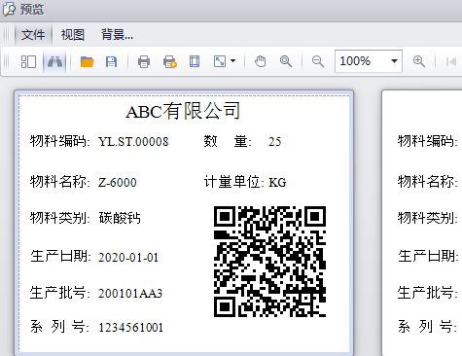

其中二维码内容为：
YL.ST.00008,Z-6000,碳酸钙,1234561001,200101AA3,25,3ff43b1b-d750-47e7-9b4c-a5e30db69c47,1,200101 。
内容统一格式为：
第一项物料编码,
第二项物料名称,
第三项类别,
第四项系列号,
第五项生产批号,
第六项数量,
第七项流水ID,
第八项订单序号,
第九项生产日期
需求1：解析二维码获取物料信息，根据对应的物料开启对应的罐体。
需求2：记录扫码标签数据，防止二维码重复使用。可以和老版本一样提供对应的DLL接口。

